LAPORAN PRAKTIKUM ALGORITMA
DAN PEMROGRAMAN 1

MODUL 11
SWITCH-CASE

Disusun oleh:
ERLAN NURJATI
109082530024
S1IF-13-07

Asisten Praktikum
Adithana dharma putra
Apri pandu wicaksono

PROGRAM STUDI S1 INFORMATIKA
FAKULTAS INFORMATIKA
TELKOM UNIVERSITY PURWOKERTO
2025
LATIHAN KELAS – GUIDED
- Guided 1
Source Code
package main
import "fmt"
func main() {
var jam12, jam24 int
var label string
fmt.Scan(&jam24)
switch {
case jam24 == 0:
jam12 = 12
label = "AM"
case jam24 < 12:
jam12 = jam24
label = "AM"
case jam24 == 12:
jam12 = 12
label = "PM"
case jam24 > 12:
jam12 = jam24 - 12
label = "PM"
}
fmt.Println(jam12, label)
}

Screenshoot program
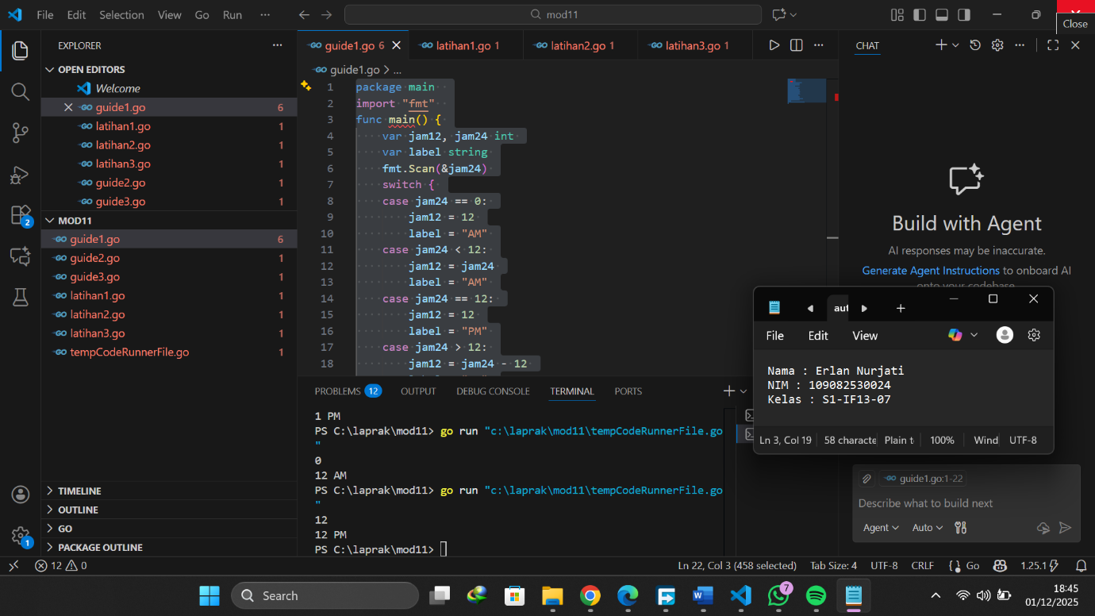

Deskripsi program
Berfungsi untuk mengubah waktu dari format 24 jam menjadi format 12 jam lengkap dengan penanda AM atau PM. Program dimulai dengan mendeklarasikan variabel jam24, jam12, dan label. Nilai waktu dalam format 24 jam diambil menggunakan fmt. Scan(&jam24). Kemudian, program memanfaatkan struktur switch yang tidak memerlukan ekspresi, membuat setiap case berupa kondisi logis. Apabila nilai jam24 adalah 0, ini menunjukkan pukul 12 AM. Jika jam berada di antara 1 hingga 11, jam tetap sama dan diberi penanda AM. Jika nilai jam24 adalah 12, hasilnya menjadi 12 PM. Sedangkan untuk angka yang melebihi 12, program akan mengurangi nilainya dengan 12 dan menetapkan penanda PM. Setelah menemukan kondisi yang tepat, program akan mencetak hasil konversi dalam format jam12 beserta labelnya.

- Guided 2
Source Code
package main
import "fmt"
func main() {
var nama_tanaman string
fmt.Scan(&nama_tanaman)
switch nama_tanaman {
case "nepenthes", "drosera":
fmt.Println("Termasuk Tanaman Karnivora.")
fmt.Println("Asli Indonesia.")
case"venus", "sarracenia":
fmt.Println("Termasuk Tanaman Karnivora.")
fmt.Println("Tidak Asli Indonesia.")
default:
fmt.Println("Tidak termasuk Tanaman Karnivora.")
}
}

Screenshoot program

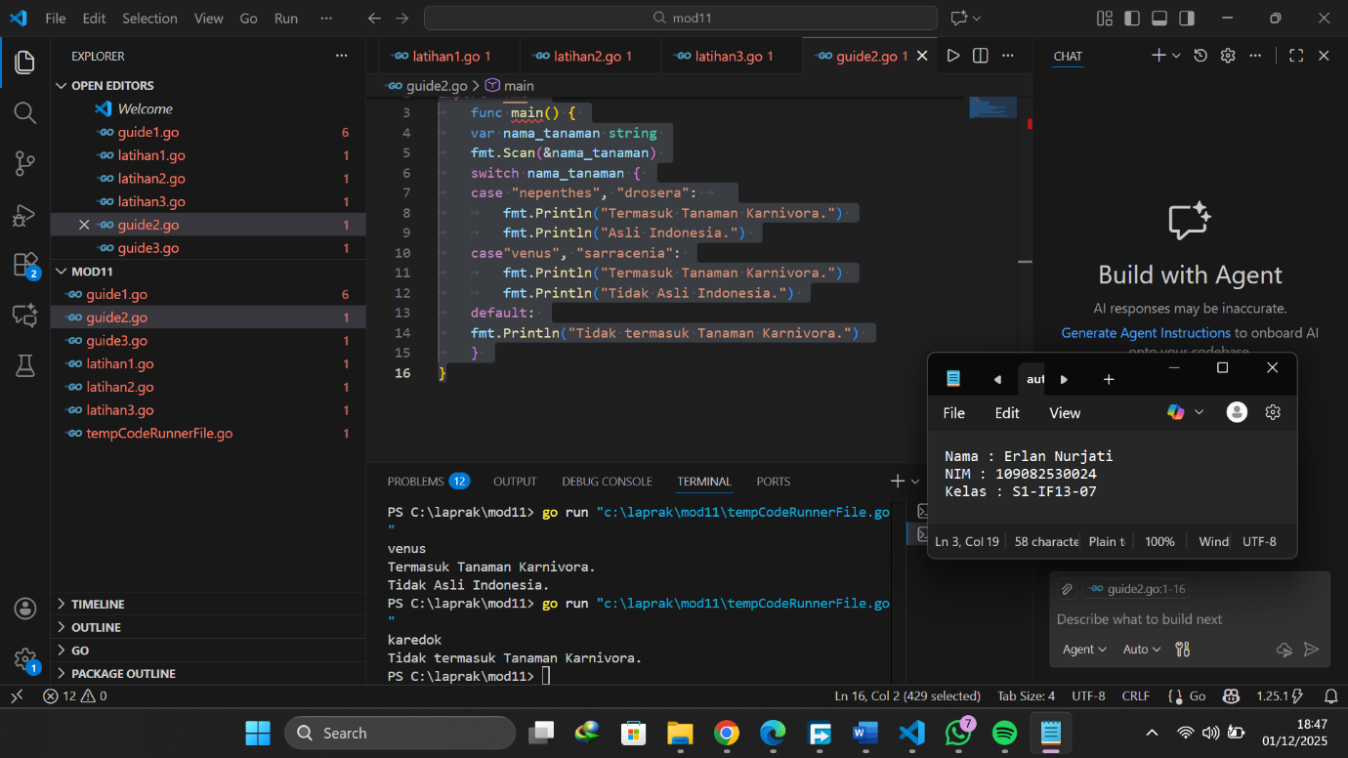
Deskripsi program
Digunakan untuk menentukan suatu tanaman tergolong tanaman karnivora dan apakah tanaman tersebut berasal dari Indonesia. Program ini mendeklarasikan var nama tanaman dan membacanya menggunakan fmt.scan(), selanjutnya, program akan menggunakan switch untuk mencocokan masukan dengan beberapa kategori.
Apabila masukan adalah nama “nephentes” atau “drosera” , program menunjukan bahwa tanaman tersebut termasuk kategori karnivora dan termasuk tanaman Indonesia. Apabila masukan adlh “venus” atau “sarracenia” program tersbut tetap termasuk tanaman karnivora akan tetapi bukan termasuk tanaman dari Indonesia. Jika masukan tidak sesuai dengan semua kategori tersebut, program akan masuk ke default dan menyatakan bahwa tanaman tersebut bukan tanaman karnivora.

- Guided 3
Source Code
package main
import "fmt"
func main() {
var kendaraan string
var durasi int
var tarif int
fmt.Print("Masukkan jenis kendaraan (Motor/Mobil/Truk): ")
fmt.Scan(&kendaraan)
fmt.Print("Masukkan durasi parkir (dalam jam): ")
fmt.Scan(&durasi)
switch {
case kendaraan == "Motor" && durasi >= 1 && durasi <= 2:
tarif = 7000
case kendaraan == "Motor" && durasi > 2:
tarif = 9000
case kendaraan == "Mobil" && durasi >= 1 && durasi <= 2:
tarif = 15000
case kendaraan == "Mobil" && durasi > 2:
tarif = 20000
case kendaraan == "Truk" && durasi >= 1 && durasi <= 2:
tarif = 25000
case kendaraan == "Truk" && durasi > 2:
tarif = 35000
default:
fmt.Println("Jenis kendaraan atau durasi parkir tidak valid")
}
fmt.Printf("Tarif Parkir: Rp %d\n", tarif)
}

Screenshoot program
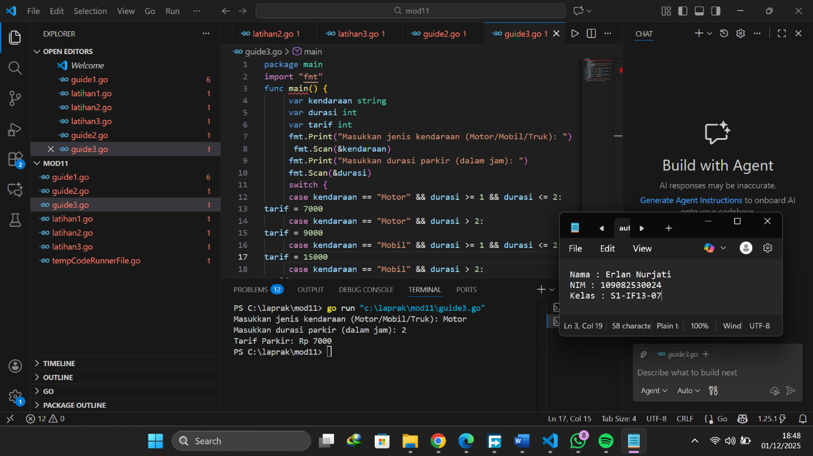

Deskripsi program
Program ini berfungsi untuk menghitung biaya parkir berdasarkan tipe kendaraan dan lama waktu parkir. Pengguna diminta untuk menginput jenis kendaraan dan waktu parkir dalam jam. Kemudian, struktur switch tanpa ekspresi digunakan untuk mengevaluasi kombinasi tipe kendaraan dan lama waktu. Setiap pilihan memiliki tarif yang berbeda untuk Sepeda Motor, Mobil, dan Truk, baik untuk durasi 1–2 jam maupun lebih dari 2 jam. Apabila tidak ada kondisi yang cocok, program akan menunjukkan pesan bahwa input yang diberikan tidak valid. Setelah tarif ditetapkan, nilai tarif disimpan dalam variabel tarif, lalu ditampilkan kepada pengguna melalui fmt. Printf().

TUGAS
- Tugas 1
Source code
package main
import ("fmt")
func main() {
var ph float64
fmt.Print("Masukkan nilai pH: ")
fmt.Scan(&ph)
switch {
case ph < 0 || ph > 14:
fmt.Println("Nilai pH tidak valid. Nilai pH harus antara 0 dan 14.")
case ph >= 6.5 && ph <= 8.6:
fmt.Println("Air layak minum")
default:
fmt.Println("Air tidak layak minum")
}
}

Screenshoot program
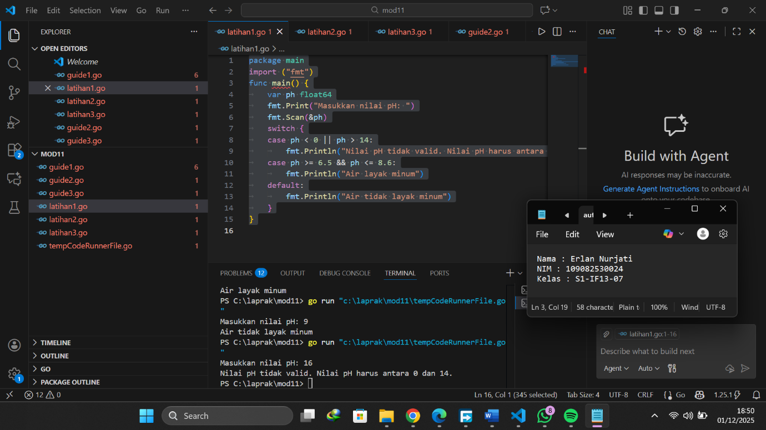

Deskripsi program
Menilai apakah air tersebut layak minum atau tidak untuk dikonsumsi untuk pengguna program ini menetapkan float64 dan fmt.scan() untuk mengakses input lalu program menilai ph air. Apabila ph air diluar batas 0 sampai 14 maka program akan menilai pH tersbut tidak sah, dan apabila program terletak dalam ph 6.5 sampai 6.8 maka program menilai air layak untuk diminum jika program menilai masih tidak valid berarti air tersebut tidak layak untuk diminum

- Tugas 2

Source code
package main

import ("fmt")
func main() {
var jenis string
var jam int
fmt.Print("Masukkan jenis kendaraan (motor/mobil/truk): ")
fmt.Scan(&jenis)
fmt.Print("Masukkan durasi parkir (jam): ")
fmt.Scan(&jam)
if jam < 1 {
jam = 1
}
var tarif int

switch jenis {
case "motor":
tarif = 2000
case "mobil":
tarif = 5000
case "truk":
tarif = 8000
default:
fmt.Println("Jenis kendaraan tidak dikenal")
return
}

total := tarif * jam
fmt.Println("Total biaya parkir:", total)
}

Screenshoot program
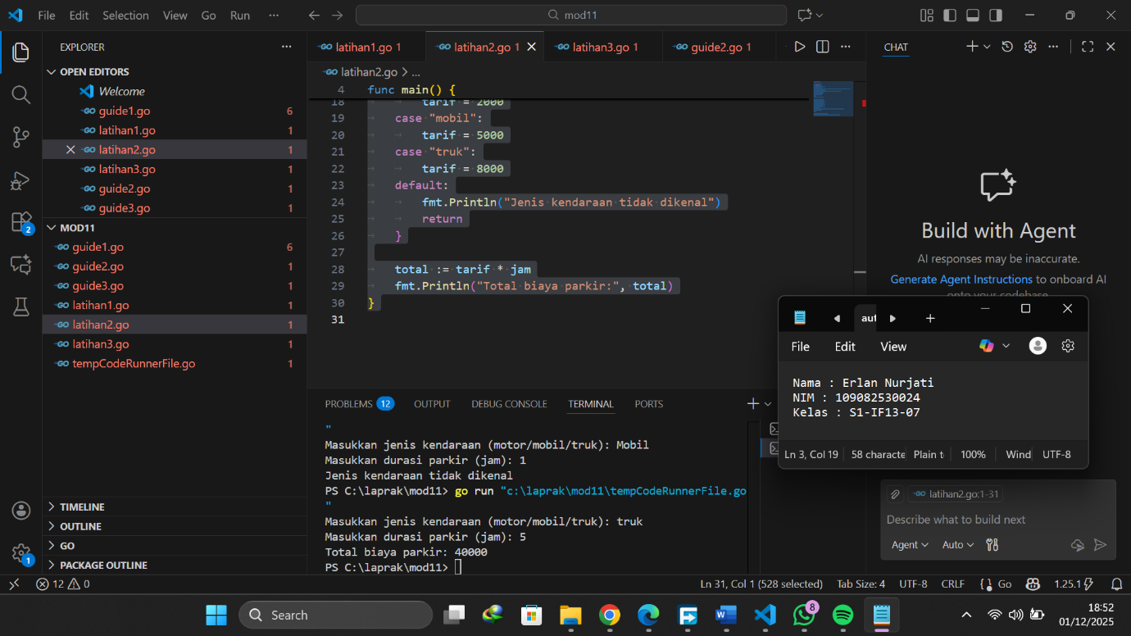

Deskripsi program
Menghitung keseluruhan biaya parkir berdasarkan tipe kendaraan dan lama parkir. Pengguna diharuskan untuk menginput tipe kendaraan dan jumlah jam parkir yang digunakan. Bila lamanya kurang dari 1 jam, sistem secara otomatis menetapkannya sebagai 1 jam. Sistem memanfaatkan switch jenis untuk menentukan tarif per jam tergantung pada kategori sepeda motor, mobil, atau truk. Setelah tarif ditentukan, sistem mengalikan tarif dengan durasi dan menunjukkan total biaya parkir. Apabila tipe kendaraan tidak sesuai dengan tiga kategori yang ada, sistem akan menampilkan pesan kesalahan dan menghentikan proses.
- Tugas 3

package main

import ("fmt")
func main() {
var n int
fmt.Print("Masukkan bilangan: ")
fmt.Scan(&n)

switch {
case n%10 == 0:
fmt.Println("Kategori: Bilangan Kelipatan 10")
fmt.Printf("Hasil pembagian antara %d / 10 = %d\n", n, n/10)

case n%5 == 0 && n != 5:
fmt.Println("Kategori: Bilangan Kelipatan 5")
fmt.Printf("Hasil kuadrat dari %d^2 = %d\n", n, n*n)

case n%2 == 0:
fmt.Println("Kategori: Bilangan Genap")
fmt.Printf("Hasil perkalian dengan bilangan berikutnya %d * %d = %d\n",
n, n+1, n*(n+1))

default:
fmt.Println("Kategori: Bilangan Ganjil")
fmt.Printf("Hasil penjumlahan dengan bilangan berikutnya %d + %d = %d\n",
n, n+1, n+(n+1))
}
}

Screenshoot program

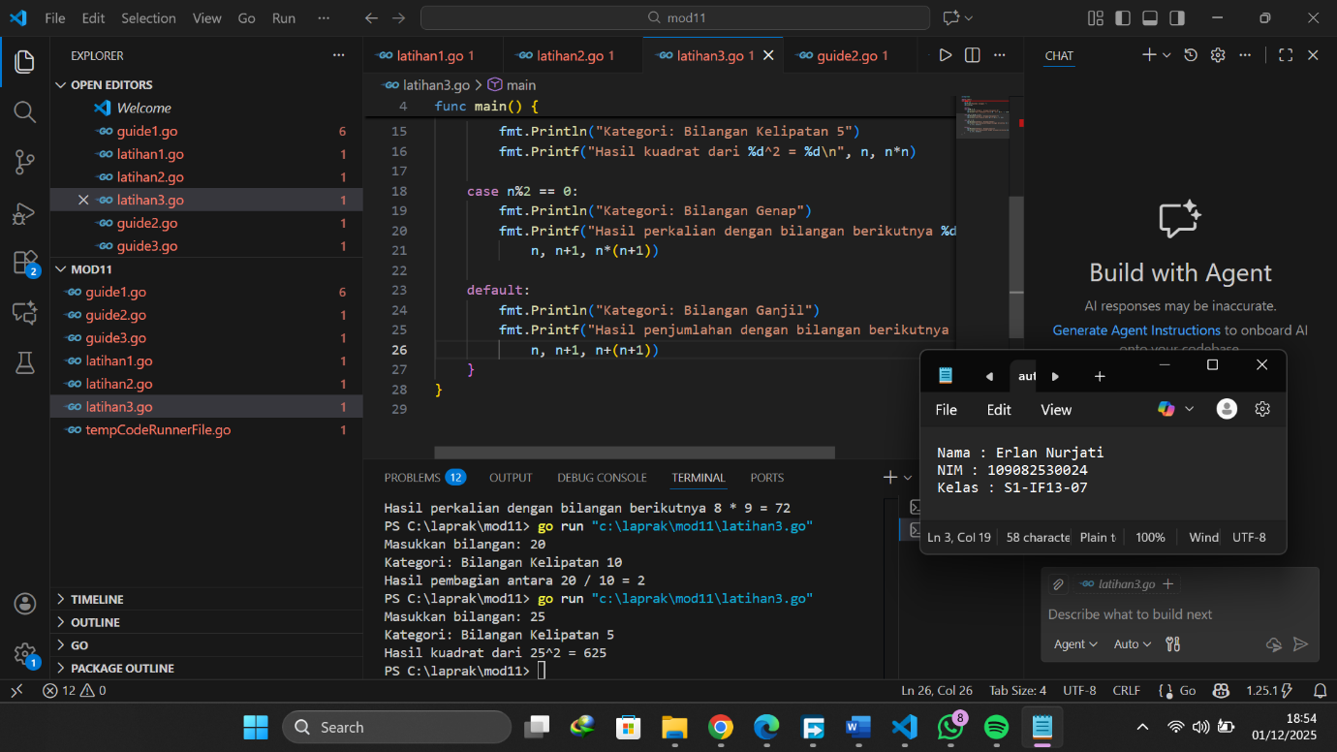

Deskripsi program
Mengklasifikasikan jenis sebuah angka dan melaksanakan operasi matematis berdasarkan klasifikasi tersebut. Program ini membaca angka bulat n melalui fmt. Scan(), lalu melaksanakan kondisi switch. Apabila n adalah kelipatan 10, program akan menginformasikan bahwa angka tersebut adalah kelipatan 10 serta menampilkan hasil pembagian n dibagi 10. Jika angka tersebut adalah kelipatan 5 (tetapi tidak 5 itu sendiri), program akan menunjukkan bahwa angka tersebut adalah kelipatan 5 dan mencetak hasil dari kuadrat angka tersebut. Bila angka itu genap, program akan memberikan kategori sebagai angka genap sekaligus menghitung hasil kali angka tersebut dengan angka selanjutnya. Jika angka tersebut tidak termasuk ke dalam kategori-kategori yang telah disebutkan, program akan menganggapnya sebagai angka ganjil dan menghitung penjumlahannya dengan angka berikutnya. Melalui struktur switch, program ini mengidentifikasi kategori dari angka dan menghasilkan perhitungan sesuai dengan aturan yang telah ditetapkan.

